2023Series MAEBASHI Sprint Race 規則書
2023.3.1
2023.3.25更新

このイベントはエンジョイ派のレンタルカーターがレースを楽しむイベントです。
楽しく、怪我無くイベントを開催できるよう、全ての参加者は規則を守って
スポーツマンシップとお互いをリスペクト（尊重）する心を大切にして大会を楽しんでください。
上記にご賛同および本規則をご理解頂いた上、御参加をお願い致します。

- 参加対象 ※下記条件を全て満たしている方
  - 参加にあたり心身共に健康な方で、「安全」と「楽しさ」を追求出来る方、「非難しない」「中傷しない」
「怒らない」の3原則を守れる方。スポーツマンシップ及びドライバーモラルを必ず守れる方。
  - 走行していない時はマスク着用を推奨。大声を出さず新型コロナウイルス感染拡大防止の協力をして
下さる方。
  - 競技規則書・レースガイドラインを熟読しご理解いただいた方。
  - 走行中に他の参加者と衝突してしまった場合、その参加者へ走行後すぐに謝れる方。
  - 全ドライバー・観戦者・主催並びにコースオフィシャルの安全を最優先とした行動のとれる方。
  - 他の施設を含むレースにおいてトラブルを起こしたことがない方。
  - 満15歳以上
  - エントリー時点でカート走行の経験がある方
  - SWSに登録している方
※2022年度のISK前橋店のレースシリーズに参加実績のある場合は、15歳に満たない
ドライバーも安全にレース参加が可能な実績があると判断し、参加対象とさせていただきます。
※今年１５歳になる１４歳のドライバーも参加が可能となります。詳しくはスタッフにお申し出ください。
（ＳＷＳホームページからドライバー登録が出来ます。
https://www.sodiwseries.com/ja-jp/become-sws-driver.html 詳しくはスタッフにお問合せ下さい。）

- 開催日 全15戦（全５大会）１日３戦開催
第1・2・３戦 | 第４・５・６戦 | 第７・８・９戦 | 第１０・１１・１２戦 | 第１３・1４・１５戦
3/26（日） | ４/16（日） | ６/4（日） | 7/16（日） | ９/17（日）
※雨天の場合もレースは開催されます。貸し出しもございますが、数に限りがございます。雨具等は各自でご準備をお願い致します。
但し雨量によっては競技長の判断でレース短縮・中止・中断をする場合があります。
※暴風雨や大雨、警報発令時の場合は中止となる場合があります。
※不成立や中止があった場合などは開催日を追加する場合があります。

- 当日のタイムスケジュール
※参加台数によりスケジュールが前後する場合があります。
※レース終了後の審議により終了時間が遅れる場合がございます。
【スケジュール】※初レースの方は受付後にレース講習会を行います
8：00 | ゲートオープン
8：30 | 受付・予選グループ分け
8：55 | 写真撮影
9：00 | ドライバーズミーティング
9：45 | 練習兼予選タイムアタック①（3分＋7分）A１→B１→C1
10：45 | 決勝① C1→B１→A１（16周）
12：00 | 予選タイムアタック②（7分）A２→B２→C2
12：50 | 決勝② C2→B２→A２（16周）
14：05 | 予選タイムアタック③（7分）A３→B3→C3
14：55 | 決勝③ C3→B３→A３（16周）
15：55 | 表彰式
- エントリーについて
エントリー受付期間 | SWSページにて随時受付。定員（27名）に達した時点で〆切（定員追加の場合有り）  開催日1週間前時点で最低開催台数（6名）に達していない場合は不開催となります。
エントリー方法 | SWSホームページ ISK前橋のレースページからのエントリーを行ってください。  - SWSページで該当するレースにエントリー。  (SWSでのエントリーは該当レースすべてにエントリーをお願いします。)  当店のSWS  https://www.sodiwseries.com/ja-jp/tracks/isk-maebashi-842.html  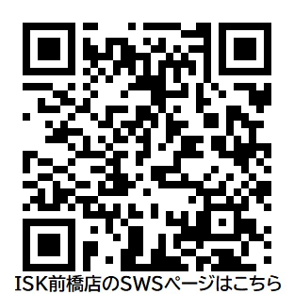  - HPのエントリーフォームよりお申込み。  https://ws.formzu.net/fgen/S203907938/  ③エントリー確認を店舗へ電話してご確認ください。027-289-2272  ※電話連絡にて仮エントリー完了となります。  ④エントリー費支払方法はお振込みか店頭でのお支払い  ネットでのお申込み完了時点では仮エントリーとなっています。  エントリー費全額の入金が確認でき次第、エントリー完了となります。  開催日の1週間前までに入金をお願いします。  ※振込手数料は参加者負担となります。また現金・振込以外でのお支払いは ISK ポイントの付与はございません。  〈振込先〉  金融機関名：群馬銀行（金融機関コード：0128）  支店名：本店営業部（支店コード：100）  口座：普通2735293  口座名義：ショーサン株式会社  ☆お振込みの際は、必ずお名前の後ろにイベント開催日を入れて下さい。  例：マエバシタロウ 0326  ※お振込みでのお支払いは、確認の為7 日前までにお願い致します。
エントリー費用 | １2,000円（３戦分） ※保険代含む
キャンセル規定 | ●キャンセル料金●  大会当日の 8 日前までのキャンセル 0％  大会当日の 2 日前までのキャンセル 10％  大会前日までのキャンセル 50％  大会当日のキャンセル 100％

- ドライバーの装備品について
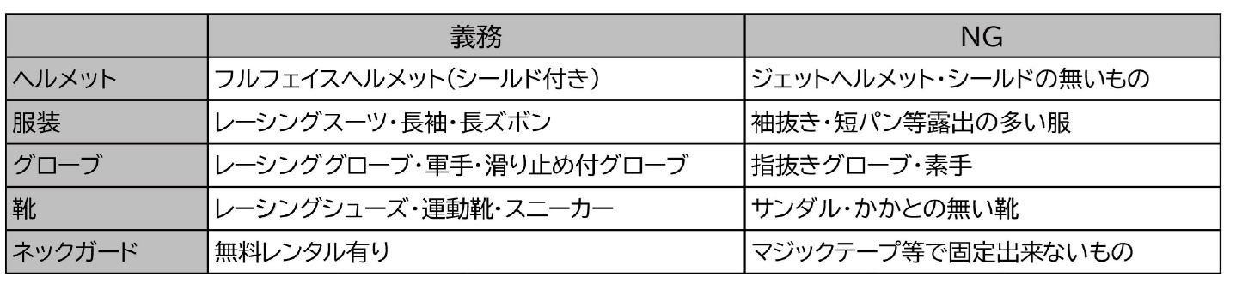
●雨天時でのレースでは、視界が悪くなるのでクリアーバイザーを推奨します。
●他車との接触時の衝撃から守る、リブプロテクター装着を推奨致します。
●ヘルメットは無料レンタルも可能。但し数に限りがあります。（レンタルヘルメット利用時はフェイスマスクが必須）
●ヘルメットの顎紐、バイザー、装備品の装着不備があった場合はオレンジボール旗提示後にピットインとなります。
●携帯電話及び各種無線機器を使用しての走行中のドライバーとの通信は禁止となります。
●走行シーンを録画するカメラを使用する場合は、必ずヘルメットなどに脱落しないように取付ける。
●カメラは車両に取付けることは禁止とする。
●ラップタイマーの使用は禁止とさせていただきます。

- 練習走行・予選タイムアタックについて
各開催日の１レース目のみ練習走行3分間
予選タイムアタック各Rd.毎に7分間。

●予選①のみ公式練習走行時間終了後からのタイムが予選結果となります。練習走行時のタイム計測は行いません。
●乗車時に乗り込むカートの順番を変更していく方式を採用します。
受付時に予選①、②、③全ての予選タイムアタックの順番決めのくじ引きを行います。
各グループの1番目のドライバーに何番目のカートから乗車をするかくじを引き、ピットに停車しているカートに乗車頂きます。
※全セッションでチェッカー後は車両故障などのやむを得ない場合を除き、順位を入れ替えない様にピットに戻ってください。
※状況により主催者の判断で上記の方法以外でカートを並べ替える場合があります。
●予選タイムアタック①の総合結果で決勝スプリントレース①のクラス分け及びスターティンググリッドを
決定します。
●予選タイムアタック②の総合結果で決勝スプリントレース②のクラス分け及びスターティンググリッドを
決定します。
●予選タイムアタック③の総合結果で決勝スプリントレース➂のクラス分け及びスターティンググリッドを
決定します。
※ただし、天候などの理由で路面コンディションが大きく変化する場合は競技長の判断により総合結果ではなく各グループ上位から決勝のグループ分けを行います。
(路面コンディションで発生する有利・不利を無くすため)
※ベストタイムが同タイムの場合はセカンドベストタイムで予選結果を決定いたします。
7. 決勝レースについて 各Rd.１６周
●使用マシンは各レースのポールポジションの方に何番目のカートから乗車するかのくじ引きを行います。くじで引いた番号のカートから順番に乗車してください。
●スタート方式：グリッドからのスタンディングスタート。
●各決勝のクラス分けは各グループ最大9台、最低5台となる組み合わせとなります。
（参加台数により変更する場合があります）
●雨天時は決勝レース周回数が短縮されることがあります。 ※状況により更に変更する場合があります

- キャリーウェイト制 ８０㎏（最大25㎏まで）
●すべての走行前にドライバー装備品込みの計量を行いウエイト管理のマグネットを渡します。
マグネットはスタッフが回収するまでステアリングつけておいてください。
※事前の計量はできません。
※ヘルメット・グローブ・服装・シューズ・ネックガード・リブプロテクター込みで計量を行います。
●カート装備品（既成・自作シートクッション）は計量の対象外とさせていただきます。
●ドライバー装備品込み（ヘルメットなど走行時の状態）に合わせて予選、決勝共にウエイトを搭載
（2.5㎏内で四捨五入）
●計測を行えないドライバーは一律55㎏で計算
●ウエイトの載せ替えはセルフで行ってください→ウエイトボックスのボルトは閉めないでください→スタート前
にチェックいたします。→走行後はセルフで戻して下さい。
※取り扱いに注意して下さい
※持てない場合はスタッフに声をかけて下さい。使用後もご自身で返却をお願いします。
●不正行為が確認された場合は当該レース失格となります。（レース前に再度計量の場合もあります）
●レース開催日の１週間前の土曜日から前日までレース参加者のみウエイトを積んだ練習を可能とさせて頂きます。
●必ず指定したウエイト数を搭載してください。指定以外の組み合わせはできません。
●ポケットやプロテクター内にウエイト（走行に不要な物）を使う事は出来ません。
●着込む物も巻き付ける物装着方法を問わず、ウェイト器具はすべて使用が禁止とさせて頂きます。
●ヘルメットに取り付けるカメラなどは計量の対象外とさせていただきます。取り外して計量を行ってください。
●雨天時など途中天候の変動によりレインスーツなどの装備品の変更があると判断した場合は全ドライバーの
再計量を行う場合があります。
●全ての公式計量において計量中の重量を増やす事を目的とした「計量途中での飲水・計量途中での装備品
変更・計量後の装備品変更」を禁止します。
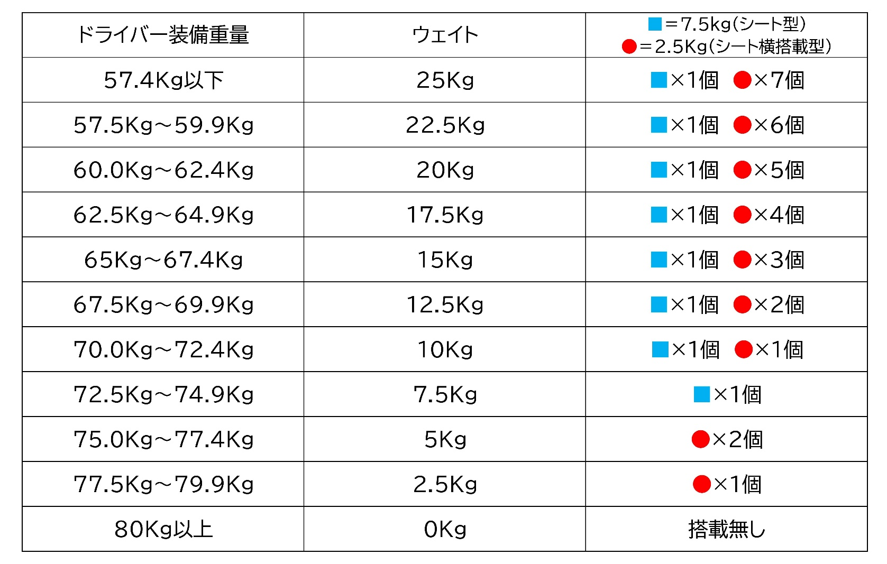
9.ピットロードでの安全義務について
●ピットイン・アウト時は後続車に見えるように右手を挙げて合図して下さい。
ピットロード内はせまく危険なため必ず徐行をお願いいたします。
●コースイン、ピットインする際は必ずピット出入口のホワイトラインの左側をキープして走行して、
右手を挙げてください。
コースを走行しているカートが優先となります。クリアな合流が出来るまでは左側を走行してください。
※ホワイトラインをカットした場合は、危険行為としてペナルティ対象となります。

10.走行中のマシントラブルについて
●オレンジボール旗とゼッケンナンバーを提示します。
ピットに戻りオフィシャルの指示に従いスペアカーに乗り換えて下さい。
●コース内で止まってしまった場合は、必ずオフィシャルの指示に従ってカートから降りずにお待ちください。
※コース内で指示なくカートから降りる、カートを修理する等の行為は禁止します。
オフィシャルが安全な場所までドライバーとカートを誘導します。
オフィシャルの指示に従い、ドライバーは必ず装備品を装着したままコースを歩いてPITに戻ってください。
その後スペアカーに乗り換え、再スタートとなります。
※コース上での装備品の脱着は禁止です。
※レースの進行状況によっては再スタートできない場合があります。
●カートに何らかのトラブルが発生してもカートは主催者が管理しており、ドライバーが車両を調整する事等は
禁止行為とし、ペナルティ対象となります。(ポジション調整を除く)
●すでにスペアカーが出ている場合やスペアカーがない場合、修理可能な場合を除いてリタイヤとなります。
●クラッシュによりマシンが壊れた場合、スペアカーは使用できません。修理可能な場合を除いてリタイヤと
なります。
●その他、競技長の判断によりリタイヤとなる場合もあります。

１１．フルコースコーション「VS」及びレースの中断について
●コース上にある危険物(止まった車両やパーツなど)を撤去作業する際、参加者やコースオフィシャルに危険が及ぶ可能性や撤去作業に時間を有する場合、天候の急変により必要に応じてバーチャルセーフティーカー
（以下VS）が導入されます。
この場合はコースのシグナルが黄色に点灯して、メインポストで「VS」のサインボードと黄旗を提示すると同時に全車一斉にリモートコントロールによりエンジンリミッターが掛かります。追い越しは禁止で、尚且つ前車との距離はリミッターがかかった時点での距離を保つようにしてください。機器の故障によりリミッターが効かない場合も距離を保って追い越しは禁止となります。VSの終了時は黄旗が解除されメインポストでグリーンフラッグが振られリミッターが解除されます。VSは公式練習から適用されます。
●赤旗によるレースの中断コースの破損・計測器のトラブル・多重クラッシュ の理由でレースを中断する必要があると競技長が判断した場合は赤旗がメインポスト並びにコースオフィシャルから提示され走行を中断します。走行中のドライバーは徐行してオフィシャルが指示する場所で安全に停止して下さい。
状況によってセッション又は決勝レースは短縮又は中止される場合があります。
決勝レースについてはレース周回のトップ走行中の選手が１２周を超え、再スタートが出来ない場合はレース成立として赤旗時点での順位を正式結果とします。
（タイムアタックは3分を超えた場合は赤旗時点でのタイムで順位決定）
レース成立周回に満たない場合は赤旗の出た1周前の順位から残り周回数で再レースを行います。
再スタートされる場合は赤旗が提示される1周前の順位に整列して残り周回数での再グリッドスタートを行います。

1２. ペナルティについて
●ルールに違反した場合は、下記のペナルティが科せられます。
一律タイムアタック及びレース終了後にタイム抹消や、タイム加算として科されます。
場合により失格となる事もあります。
●白黒旗は警告時のみ提示されます。
（警告対象行為を繰り返す等の場合、審議の上ペナルティとなる場合があります）
●ブロックラインの規制について
他のドライバーのタイムアタックの妨害となるブロックライン・後方にいるカートの位置を確認して故意に進路変更をする行為・直線部分で右へ左へと２回以上の進路変更（ジグザグ走行）・ブロックラインからレコードラインに戻る行為・その他スポーツマンシップに反すると判断した場合は警告旗やペナルティの対象となります。
●走行中のプッシング、無理な追い越し、幅寄、過度なブロッキングや進路変更、ピット内危険走行などの危険行為は主催者及び競技長の判断で警告又はペナルティー又はレース失格となります。
※前方カートの不意な失速や、混戦時の不可抗力による接触、レーシングアクシデントと判定した場合
ペナルティを科さない場合が有ります。
●ペナルティに対しての主催者への抗議は認めないものとします。

●ペナルティ一覧
※ピット入口のラインを踏むことは可能。但しピットインしようとしているカートがいる場合は危険行為とみなします。
 | 違反行為 | ペナルティ
タイムアタック | ピット出口のラインカット | 注意(2回以上繰り返した場合はベストラップ抹消)
 | イエローコーション、黄旗無視・プッシング・エッジイン・カットイン・幅寄せ  オレンジボール（２周以上無視した場合）、赤旗時徐行違反、  ダブルチェッカー | 予選ベストラップ抹消
 | ・他のドライバーへの妨害行為  ・フロントタイヤを足で操作する行為  ・ピット内危険行為、違反行為 | 予選全ラップタイム抹消  （決勝最後尾スタート、複数台いる場合はゼッケン順）
決勝レース | ・ピット出入口のラインカット  ・フライング | レース結果に５秒加算
 | ブロッキング・プッシング・幅寄せ  ・走路妨害  ・フロントタイヤを足で操作する行為 | レース結果に１０秒加算  ※２回以上繰り返した場合は失格
 | エッジイン及びカットイン  （コーナー進入時に相手のカートの後方又は側面に接触し、追い越した場合や順位変動はないが相手に大きな不利益をもたらした場合） | レース結果に１５秒加算  ※２回以上繰り返した場合は失格
 | ・ピット内危険行為、違反行為  ・フロントタイヤを足で操作する行為 | 失格
レース時  フラッグ無視  （タイム加算） | 青旗、イエローコーション、黄旗無視 | レース結果に１０秒加算  ※２回以上繰り返した場合は失格
フラッグ無視（失格） | オレンジボール（２周以上無視した場合）、赤旗時徐行違反、  ダブルチェッカー | 失格

1３. 失格について
失格は下記の反則行為に科せられます。※施設退去して頂く場合もあります。
・主催者・オフィシャル・他のドライバーの名誉を傷つける様な言動をした場合
・ペナルティ対象の違反行為を繰り返し、改善が見られない場合。
・オフィシャルの指示や規則に従わない場合や重大な違反行為・危険行為、主催者、オフィシャル、他の参加者、施設関係者に対する著しいクレームや挑発行為、迷惑行為、暴言、暴力行為
公序良俗に反する行為をした場合。

１４. 留意事項
●安全なレース運営の為、走行中の過度な振り返り行為に対して警告を行う場合があります。
安全確認やポジション確認で後ろを振り返る事が有るかと思いますが、過度な振り返りは自身の進路保持の妨げになりハンドルのふらつき等で、意図せずブロッキング行為をしてしまったり、他車やバリアへの接触を起こし重大事故に繋がる場合が有ります。
警告後改善が見られない場合は、危険行為または他車への走路妨害と判断し、予選全ラップタイム抹消や失格等のペナルティが課される事が有ります。
1５.重要事項
●悪天候について 雨天の場合でもレースは開催されますので雨具 は各自で準備をお願いします。ただし悪天候によって主催者の判断でレースの短縮・中止・中断 がある場合があります。中止による参加者の損失に対する補償はありませんのでご了承ください。
●主催者は会場内で撮影された全ての参加者の肖像権を有し、音声、写真、映像などを放送、出版、インターネット公開 にて使用できることとします。
●全ての参加者はレンタルカートには個体差があることを承知して参加しなければなりません。
●全ての参加者は、走行中に発生した保険の範囲を超える事故や怪我は自己責任で解決し、主催者、サーキット所有者、管理者、大会に関わる関係各所、他の参加者を非難、責任追及、損害賠償の要求、訴訟を起こさないこととします。
●主催者は不可抗力による特別な事情（特に悪天候や安全上の理由）が生じた場合にはイベントを中止することが出来ます。
●全ての参加者は、主催者やレースの関係者に対し、または参加者同士で他人が不快に感じる行為や不謹慎な言葉使い、暴言、威圧、大声、あるいはイベントを妨害する行為をとった場合、失格とします。※施設退去して頂く場合もあります。
●主催者や関係者、参加者同士に対してSNS で誹謗中傷、侮辱をした場合、今後イベントへの参加を取り消す場合やエントリーの拒否をする場合があります。
●主催者、全ての参加者はお互いをリスペクト（尊重）して大会を楽しんでください。
●主催者が規則の変更が必要と判断した場合は、改訂版規則書または、公式通知として発表致します。
●規則の解釈、本注意事項ならびに競技の細則に関する解釈に疑義、不足が生じた場合は主催者及び競技長の決定を最終的なものと致します。
●その他のレースルール、モラルに関する内容は、「レンタルカートレースガイド」を参照下さい。

1６.賞典について（３戦共通）
各決勝 1～3位 記念品

1８.フラッグについて
ブラックフラッグ  （黒旗） | ブルーフラッグ  （青旗） | オレンジボール | 白黒旗
すみやかにピットインし  て競技長の所に来てください。 | 後ろから先頭集団が接近しています。  静止：進路を譲る準備  振動：進路をすぐ譲る | 装備品の不備、マシントラブル時に提示。ピットインしてオフィシャルの指示に従って下さい。 | 警告のみピットイン不要。
チェッカーフラッグ | レッドシグナル  （赤旗） | イエローシグナル  （黄旗）
走行終了の合図です。  ゆっくり1周してピット  インしてください。 | 走行中断の合図です。徐行してオフィシャルの指示に従い、いつでも停車する準備をして下さい。  赤旗提示後は最終コーナーに安全に移動してください。 | コース内の危険をお知らせする合図です。前方に注意して走行してください。  追い越しは禁止となります。

ＩＳＫ 前橋店群馬県前橋市清野町6-3

TEL 027-289-2272 FAX 027-289-2703 E-mail / maebashi@sportskart.com

